**Тәрбие жұмысы бағыттары**

Жамбыл ЖОББМ тәрбие жұмысының стратегиясы оқушының жеке тұлға ретінде қалыптасу үдерісіне белсенді қатысуына бағытталған.

Тұжырымдамада оқушылармен тәрбие жұмысын жүргізудің кешенді мәселелері сараланып, оларға тәрбие берудің негізгі мақсаты мен міндеті және оқушылардың білім алуы барысында тәрбие үдерісін жүзеге асыру бойынша негізгі іс-шаралар мен осы жұмыстарды жетілдірудің жолдары анықталды.

**І. ТӘРБИЕ ЖҰМЫСЫНЫҢ БАСТЫ БАҒЫТТАРЫ**

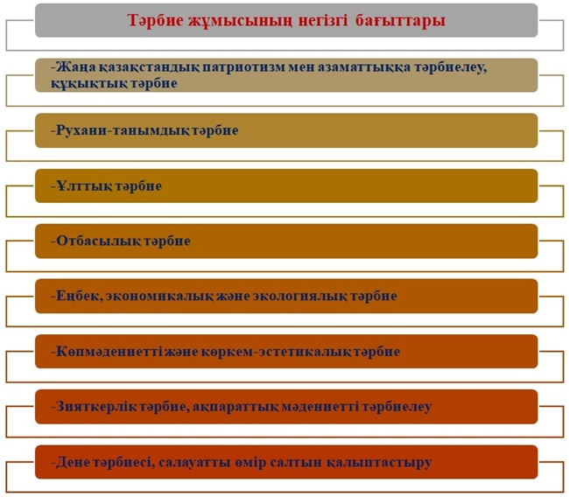

**Мақсаты:**Білім алушылардың рухани-адамгершілік дамуын қамтамасыз етуге бағытталған жалпыадамзаттық, ұлттық және отбасылық құндылықтарды дамыта отырып, әр жеке тұлғаның өзін-өзі тануын, өздігінен дамуын, әлеуметтенуін қалыптастыру және экологиялық мәдениет пен салауатты өмір салтын ұстануға баулу.

**Міндеттері:**

-Тәрбие үрдісінде жаңашыл бағытты енгізу арқылы сынып жетекшілердің кәсіптік шеберлігін үздіксіз жетілдіру;

-Денсаулығы зор, адамгершілігі мол, рухани бай, тәуелсіз жеке тұлғаны қалыптастыруға ықпал ететін тәрбие жүйесін құру және дамыту;

-Оқушыларды отансүйгіштікке, азаматтылыққа, зиялылыққа, адами құндылықтар негізінде адалдыққа үйрету;

-Адам құқықтары мен бостандықтарын, ұлттық салт-дәстүрлерімізді сыйлауға тәрбиелеу;

-Қоғамда орнықты қалыптасқан дәстүрлер негізінде этникалық және діни толеранттылыққа тәрбиелеу;

-Бала тұлғасын қалыптастыруда ата-аналардың ағарту жұмысын, педагогикалық-психологиялық құзыреттіліктерін күшейтуге, бала тәрбиесі үшін олардың жауапкершіліктерін арттыруға ықпал ету,отбасылық тәрбие жүйесін жандандыру;

-Салауатты өмір салты дағдыларын тиімді меңгеру, дене дамуы мен психологиялық денсаулықты сақтау, денсаулыққа зиян келтіретін факторларды анықтау біліктілігін ойдағыдай қалыптастыру үшін кеңістік орнату;

-Оқушыларды қоғамдық пайдалы жұмыс түрлеріне тарту арқылы шығармашылық ойлау, еңбексүйгіштік қабілеттерін дамыту.

**II. НЕГІЗГІ БАСЫМДЫҚТАРЫ**

Тәрбие жұмысының басты мақсатына жетуге келесі негізгі басымдылықтарды бағыттаймыз:

* Оқуүдерісіндетәрбиеқызметіннығайту
* Оқушылардыңөзін-өзібасқаруқызметін жандандыру
* Оқушылардың бос уақытынтиімді ұйымдастыру
* Оқушылардыңадами құндылық және құқықтықтәрбиесі
* Клуб және үйірме жұмыстары арқылы оқушылардың рухани танымдық, шығармашылық қабілеттерін арттыру.